Programme 2018
Confrérie de la Chaîne des Rôtisseurs
Bailliage du Grand-Duché de Luxembourg

23/02 Assemblée Générale
Restaurant Le Jardin Gourmand à Hesperange

29/04 Déjeuner aux Asperges
Domaine Cep d’Or (Vesque) à Hëttermillen, menu Steinmetz de Bech

1/07 Déjeuner Solstice d’été, Restaurant Léa Linster * à Frisange

16/09 Trëppeltour « Ardennen-Offensive » (Gaul‘s Legacy Tours)
Déjeuner amical, Hôtel-Rest. Aux Anciennes Tanneries à Wiltz

3/10 Déjeuner amical avec le Bailliage Pfalz-Saar-Mosel
au Restaurant Becker’s ** à D-54295 Trier-Olewig

1/12 Dîner de Fin d’Année, Restaurant Wäissen-Haff à Sandweiler

Confrérie de la Chaîne des Rôtisseurs a.s.b.l.
14, op der Heed
L-1747 Luxembourg
http://luxembourg.chainedesrotisseurs.com

La Confrérie de la Chaîne des Rôtisseurs a.s.b.l.

Bailliage du Grand-Duché de Luxembourg

a le grand plaisir de vous inviter à son

Dîner de Fin d’Année

chez notre confrère

Christophe Petra

Maître-Rôtisseur

Restaurant Wäissen-Haff

L-5240 Sandweiler 30, rue Principale

Samedi, le 1er décembre 2018 à 19.30 hrs

Tenue de ville & Ruban Sautoir de rigueur

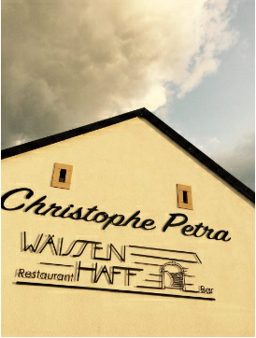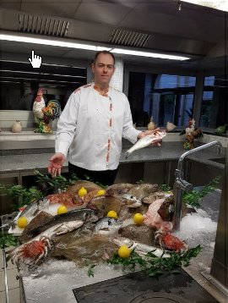

Les Vins :

Apéritif : Crémant Bernard Massard « grande cuvée »
Vin blanc : Domaine de la Bergerie 2016
Vin rouge : Domaine de la Bergerie « Etoiles d’Aquino » 2015
accompagnés d’Eau minérale et café

Le prix du forfait apéritif/menu/boissons est à 140€ par personne.

TOUTES LES BOISSONS APRES LE REPAS SERONT FACTURÉES.

Francis Sandt Claude Linster

Bailli-Délégué, Argentier Conseiller gastronomique

APERITIF AU BAR

Crémant accompagné de canapés

MENU

Amuse-bouche
Dégustation de l’huile d’olive « Christophe Petra »
Croustidos de truffes et fleur de sel
Cappuccino de pétoncles, cèpes et truffes
****
Entrées
Salade tiède de homard en rémoulade,
huile de curry et vinaigre balsamique réduit
****
Daurade sébaste rôtie, risotto à la pulpe de persil plat,
vierge de légumes et huile de basilic
****
Plat
Filet mignon de veau, légumes confits,
ratatouille montée en couche, jus tranché à l’huile de basilic
****
Fromage
Brie aux truffes, affiné par nos soins
****
Dessert
Avalanche des desserts et Mignardises

Merci de bien vouloir nous renvoyer la fiche d’inscription par fax au

+352 26 74 75 61 ou par courrier postal ou par E-mail (courriel)

à l’adresse linsterc@pt.lu le 19 novembre 2018 au plus tard.

Paiement de 140€ au CCPLULL IBAN LU20 1111 0281 5727 0000

de la Chaîne des Rôtisseurs vaut inscription.

